14. ŠKOLNÍ VZDĚLÁVACÍ PROGRAM – ŠKOLNÍ DRUŽINA PŘI ZŠ NOVÁ VES U CHOTĚBOŘE

- Charakteristika školní družiny
- SWOT analýza školní družiny
- Cíle vzdělávání
- Metody a formy práce
- Časový plán
- Obsah vzdělávání
- Řád školní družiny

- CHARAKTERISTIKA ŠKOLNÍ DRUŽINY

Školní družina je umístěna v přízemí budovy základní školy. Místnost školní družiny slouží zároveň jako třída a jídelna.
Prostory nedávno prošly technickými úpravami. Školní družina je vybavena lavicemi a stoly, což umožňuje využití pro různé činnosti. Koberec v místnosti využívají děti při hrách. Vybavení stavebnicemi, hrami, pomůckami a materiálem je dobré.
Žáci svými výrobky zajišťují výzdobu chodby v přízemí ZŠ.
Do školní družiny dochází děti z 1. – 5. ročníku. Provoz družiny začíná v 11. ³⁰ hod a končí v 16. ⁰⁰. Rodiče platí za docházku svého dítěte do školní družiny pololetní poplatek 300 Kč.
V rámci školní družiny děti odcházejí do pravidelných zájmových kroužků. Kroužky jsou každoročně nabízeny od října. Při své činnosti družina pravidelně využívá tělocvičnu, školní hřiště s altánem, dětské hřiště, víceúčelové hřiště v DD a počítačovou učebnu. Školní družina se pravidelně zapojuje do sportovních aktivit v rámci Lehkoatletických závodů v ŠD v Chotěboři a soutěží o putovní pohár ve vybíjené mezi školami. Podobně jako učitelky, podporuje vychovatelka projektové vyučování a připravuje pro své svěřence projektové dny s různým zaměřením.

- SWOT ANALÝZA ŠKOLNÍ DRUŽINY

S – silné stránky | W – slabé stránky
- školní družina v budově školy  - jedno oddělení  - školní hřiště  - tělocvična  - počítačová učebna  - interaktivní tabule  - koberec  - kvalifikovaná vychovatelka  - účast na sportovních závodech  - možnost využití zájmových kroužků v době školní družiny  - relaxace pro žáky  - provoz ranní družiny | - chybí vybavení na školní zahradu
O – příležitosti | T – ohrožení
- nové metody a formy práce pro získávání dalších klientů  - spolupráce s ŠD v sousedních školách  - organizování dalších soutěží a akcí pro děti | - demografický vývoj
- CÍLE VZDĚLÁVÁNÍ

- Rozvoj osobnosti člověka.
- Získávání všeobecného vzdělání.
- Pochopení základních lidských práv, demokracie a dodržování lidských práv.
- Multikulturní výchova.
- Rovnoprávnost žen a mužů.
- Ochrana životního prostředí.
- Pravidelná výchovná, vzdělávací a zájmová činnost
- Vytváření podmínek pro vzdělávání žáků s SPV potřebami a jejich respektování

- METODY A FORMY PRÁCE

  - Děti mají možnost vyjádřit své názory v komunitním kruhu.
  - Preferujeme samostatnou práci dětí, časový prostor, který věnujeme řízeným činnostem, snižujeme na minimum.
  - Součástí práce školní družiny je pravidelný pobyt venku (vycházky, hry na zahradě, sportovní aktivity na hřišti).
  - Respektujeme individualitu dětí.
  - Každé dítě má možnost výběru spontánních činností.
  - Volíme takové metody a formy práce, aby každé dítě mělo úspěch.
  - Hlavní formou práce je didaktická hra a prožitkové učení dětí.
  - Podporujeme komunikaci dětí ve skupině.
  - Děti mají možnost účastnit se soutěží dle vlastního výběru.
  - Vytváříme dětem prostor pro tvorbu společných pravidel práce a chování ve školní družině a vedeme je k jejich respektování.
  - Činnosti plánujeme i s ohledem na přání dětí.
  - Dětem dáváme prostor k samostatné činnosti.
  - Při plánování činností vycházíme z Gardnerovy teorie mnohočetných inteligencí.
  - Podněcujeme, motivujeme a respektujeme zdravotně oslabené a znevýhodněné žáky, zdravotně postižené žáky a žáky se speciálními vzdělávacími potřebami a to zejména individuálním přístupem, konzultacemi a spoluprací s PPP a SPC, učiteli a zákonnými zástupci. Tempo a náročnost činností přizpůsobujeme jejich potřebám.

- ČASOVÝ PLÁN
Témata, která jsou zpracována v obsahu vzdělávání, pokrývají celý vzdělávací cyklus 1. – 5. třídy. Jejich konkrétní výběr se odvíjí od zájmů dětí a aktuální situace. Z hlediska času plánujeme v týdenních blocích.
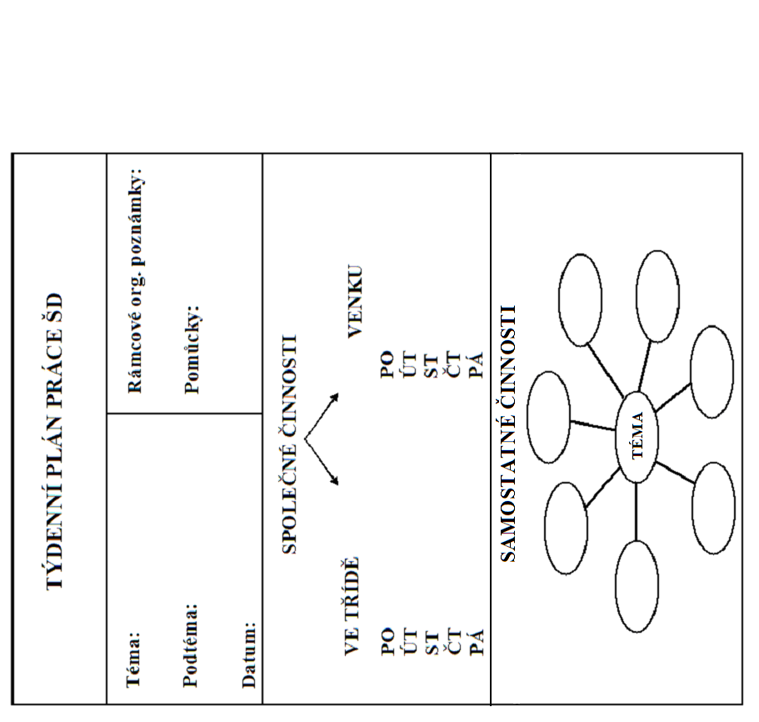
- OBSAH VZDĚLÁVÁNÍ

Obsah vzdělávání ve ŠD realizujeme v tématických celcích. Širší tématické celky rozpracováváme do dílčích podtémat. Tématické celky chápeme jako širokou nabídku, ze které vybíráme, a konkretizujeme je na základě zájmu dětí. Tématické celky jsou na celý vzdělávací cyklus (1. – 5.r.). Nabízená témata korespondují s oborem „Člověk a jeho svět“ z RVP ZŠ.

TÉMATICKÉ OKRUHY:

- Místo, kde žijeme
- Lidé a čas
- Rozmanitost přírody
- Lidé kolem nás
- Člověk a jeho zdraví

Tématický okruh: Místo, kde žijeme
Název tématického bloku (celku) | Podtémata  pro mladší děti | Podtémata  pro starší děti
DOPRAVA | - dopravní značky  - bezpečnost přecházení  - cyklisti, chodci  - doprava do školy | - dopravní prostředky  - nebezpečí  - cestování prostředky hromadné dopravy
CESTOVÁNÍ | - výlety  - dovolená  - poznávání okolí | - poznávání šir. okolí  - rozdílná kultura různých míst na zeměkouli
NAŠE VLAST | - hlavní město  - republika | - historie, památky  - státní svátky  - regiony, okresy  - státní symboly
OKOLÍ | - okolní obce  - památky a historie  - části naší přírody | - estetické hodnoty v krajině  - turistické značky a mapy
MÍSTO, KDE ŽIJEME | - památky a historie obce  - lidé kolem mě  - významné budovy | - důležitá tel. čísla  - služby v obci
ŠKOLA A JEJÍ PROSTŘEDÍ | - orientace v budově ZŠ  - personál  - řád školy a ŠD  - jména kamarádů | - vztahy mezi dětmi  - pomoc mladším
DOMOV | - orientace v obci  - rodina  - náš dům  - příbuzenské vztahy  - máme se rádi | - vztahy v rodině  - rovnoprávnost mužů a žen
MOJE PRÁVA A POVINNOSTI | - doma  - ve škole  - v kolektivu mezi dětmi  - zdravíme dospělé | - zásady slušného chování  - pomoc v domácnosti
PŘÍRODA | - živočichové  - rostliny  - roční období (změny)  - měsíce | - houby  - živá a neživá příroda  - rozmanitost přírody  - světové strany
VZTAH K PŘÍRODĚ | - ochrana  - třídění odpadu  - působení lidí na krajinu | - ekologie  - nebezpečí  - vliv krajiny na život lidí  - životní prostředí

Tématický okruh: Lidé a čas
Název tématického bloku (celku) | Podtémata  pro mladší děti | Podtémata  pro starší děti
REŽIM DNE | - budování režimu  - dodržování režimu  - návyk na pravidelnou přípravu na vyučování  - časový průběh dne  - rozvržení času  - orientace v čase | - práce a odpočinek  - využití volného času  - smysluplné volnočasové aktivity
ROK, ROČNÍ OBDOBÍ | - střídání ročních období  - každé období má své kouzlo  - jak si děti hrají  - práce na zahradě | - změny v přírodě  - pranostiky
ČAS | - využití časových údajů v denním životě  - určování času | - čas a současnost  - určování času v minulosti  - letopočet  - úcta k času druhých
KALENDÁŘ | - měsíce, týdny, dny v týdnu  - datum  - svátky dětí | - orientace v kalendáři  - významné dny v kalendáři
STÁTNÍ SVÁTKY, VÝZNAMNÉ DNY | - co to jsou svátky  - proč se slaví  - základní svátky, významné dny  - názvy  - tradice | - historické důvody  - význam svátků obecně  - státní svátky a významné dny
PRŮBĚH LIDSKÉHO ŽIVOTA | - jak rostou, vyvíjím se a stárnu  - vyprávění starých lidí  - jak se žilo dříve a dnes | - vývoj novorozence po stáří  - zvláštnosti jednotlivých etap života  - zkušenosti starých lidí  - rodokmen
MINULOST PŘEDKŮ | - stará řemesla  - slavní rodáci  - památky | - bydlení a oblékání  - v minulosti  - pracovní podmínky v minulosti  - generace
MINULOST, SOUČASNOST, BUDOUCNOST | - rozlišování dějů v minulosti, současnosti a budoucnosti  - přeměny potřeb denní potřeby | - chápat současnost, jako výsledek minulosti a současnost jako východisko pro budoucnost  - představy o životě v budoucnosti
REGIONÁLNÍ PAMÁTKY | - seznámení s památkami  - vnímat krásu lidských výtvorů  - kultura ve městě  - ochrana památek | - vysvětlení významu památek  - historie města a regionu  - pozorovat památky a přemýšlet o nich  - ochrana kulturních památek  - kulturní dění ve městě a okolí
MÝTY, POVĚSTI Z MINULOSTI KRAJE A OKOLÍ | - seznámení s pověstmi v okolí bydliště a kraje  - samostatná interpretace | - co to jsou pověsti, báje, mýty  - vyprávění z pověstí z města, okolí, z celé vlasti
VÝZNAMNÉ OSOBNOSTI | - představitelé města  - slavní lidé  - někteří vládní představitelé | - představitelé města  - významní lidé ve městě a okolí  - představitelé vlády  - slavní lidé v republice

Tématický okruh: Rozmanitost přírody
Název tématického bloku (celku) | Podtémata  pro mladší děti | Podtémata  pro starší děti
PŮDA | - pěstování na poli a zahradě  - péče o květiny | - práce na pozemku  - péče o květinovou výzdobu  ve škole
ROČNÍ OBDOBÍ | - změny v přírodě  - sběr kaštanů – užitek  - práce s přírod.materiály | - dny rovnodennosti  - změna času
VODA V PŘÍRODĚ | - význam vody  - koloběh vody  - znečišťování vody člověkem | - význam vody – důležitost  - skupenství  - čištění vody - čističky
PŘÍRODNÍ KATASTROFY | - záplavy  - zemětřesení  - vichřice | - negativní zásahy člověka  do přírody /jaderné zk. …./
LÁSKA KE ZVÍŘATŮM | - pocit zodpovědnosti za svě-  řené zvíře  - ostražitost při setkání  s cizím zvířetem ! | - útulky pro zvířata – význam,  pomoc útulkům  - získávání znalostí - využití  literatury – škol.knihovna….
ČLOVĚK A ZEMĚ | - nekonečný vesmír  - globus, mapa | - globální oteplování  - slun. soustava
ROVNOVÁHA V PŘÍRODĚ | - potrav. řetězec | - zásah člověka do přírody  / pozitivní i negativní /  - ochrana půd. fondu
ŽIVOTNÍ PODMÍNKY | - zdravé ovzduší – zdravá  příroda – zdravý člověk | - znečišťovatelé  - co můžu udělat já  pro přírodu a její ochranu
LÉČIVÉ BYLINY | - význam , využití  - sběr | - výroba léčiv  - chráněné rostliny
OCHRANA PŘÍRODY | - významné dny pro ochranu  živ. prostředí / Den bez aut,  Den stromů ……. | - likvidace odpadů, recyklace,  třídění odpadu, šetření  energií, výrobky z ekolog.  materiálů, či použití ekol.  výrobních postupů

Tématický okruh: Lidé kolem nás
Název tématického bloku (celku) | Podtémata  pro mladší děti | Podtémata  pro starší děti
RODINA | - sourozenci  - rodiče a prarodičem  - moje postavení v rodině | - příbuzenské a mezigenerační vztahy  - role v rodině  - povinnosti členů rodiny
RODINA A SPOLEČNOST | - život v rodině  - fyzická práce členů rodiny  - zaměstnání rodičů | - funkce rodiny ve společnosti  - duševní práce  - čím chci být
VZTAHY MEZI LIDMI | - vztahy v rodině  - pomoc druhým  - pravidla slušného chování  - spolupráce s ostatními | - mezilidské vztahy  - komunikace  - vzájemná tolerance
CHOVÁNÍ LIDÍ | - naše pravidla v ŠD  - pravidla chování ve škole  - pravidla chování cestou do školy, při sportu… | - pravidla chování na veřejnosti, v dopravních prostředcích  - šikana
VLASTNICTVÍ | - vlastnictví dítěte  - hodnota peněz  - co máme společné | - vlastnictví veřejné  - vlastnictví společné
PRÁVO DĚTÍ | - seznámení s právy dětí  - práva v rodině  - obhájení svého názoru  - nebát se vyjádřit svůj názor | - práva a povinnosti žáků školy  - obhájení svého názoru
PRÁVO, SPRAVEDLNOST A SPOLEČNOST | - práva a povinnosti ve škole  - rovná práva | - protiprávní jednání  - práva a povinnosti ve společnosti  - základní lidská práva
KULTURA | - kultura duševní  - možnosti kulturního vyžití v obci  - chování v kulturních zařízeních | - kultura umění  - kulturní instituce
OBEC A NEJBLIŽŠÍ OKOLÍ | - můj domov  - moje obec  - okolí mé obce  - okolní krajina | - místní krajina  - naše obec  - naše vlast
GLOBALIZACE ZEMĚ | - problémy globalizace  - ochrana životního prostředí v obci  - pojem globalizace | - globální problémy  - přírodní prostředí  - konzumní společnost

Tématický okruh: Člověk a jeho zdraví
Název tématického bloku (celku) | Podtémata  pro mladší děti |  | Podtémata  pro starší děti
RODINA | - rodiče  - sourozenci  - moje povinnosti  v domácnosti |  | - vztahy v rodině  - neúplná rodina  - práce versus zábava  - týrání, zneužívání
ZDRAVÍ ČLOVĚKA | - zdravá výživa  - ovoce zelenina  - pitný režim  - správný odpočinek | - zdravý životní styl  - sport  - škodlivé vlivy  - relaxace sport
HYGIENA | - základní hygienické návyky  - zdravé zuby  - denní režim  - nemoc | - pohyb, sport  - upevňování režimových  návyků  - přenos nemocí
NEBEZPEČÍ ZÁVISLOSTÍ | - počítač  - automaty  - volný čas  - kouření, alkohol | - drogy, cigarety, alkohol  - počítače, automaty  - party a starší kamarádi  - prevence v rodině
VÝVOJ ČLOVĚKA | - jak rostu  - rozdíl dívky / chlapci  - až budu velký/ velká  - co dělají rodiče ? | - prenatální vývoj  - životní potřeby  - jak trávím čas  - čím chci být ?
MOJE TĚLO | - dívka – chlapec  - obecné poznatky o stavbě  těla  - jak rostu | - stavba těla  - funkce orgánů  - starám se o své tělo
SPOLEČENSKÉ VZTAHY | - ohleduplnost  - role učitel, vychovatel, žák  - vztahy k rodičům a dětem  - pomoc kamarádům | - práva a povinnosti žáků  - dítě versus dospělý  - šikana , týrání
CHOVÁNÍ V MIMOŘÁDNÝCH SITUACÍCH | - telefonní čísla  - komunikace s cizími lidmi  - na koho se obrátit  - linka bezpečí | - telefonní čísla  - rozlišení kritických situací  - linka bezpečí  - bezpečný internet
PRVNÍ POMOC | - telefonní čísla  - rozlišení drobných úrazů  - dovednost přivolat pomoc  - ošetření drobných poranění | - telefonní čísla  - chování v kritických situacích  - první pomoc  - prevence úrazů
DOPRAVNÍ VÝCHOVA | - cesta do školy  - dopravní značky  - role chodec, cyklista | - chování v silničním provozu  - chování v dopravních  prostředcích  - dopravní nehoda

- VNITŘNÍ ŘÁD ŠKOLNÍ DRUŽINY
1. Zákonní zástupci neprodleně odevzdají vyplněný a podepsaný zápisní list vychovatelce.
2. Pro zajištění bezpečnosti žáků a zabezpečení nerušeného průběhu výchovného a vzdělávacího procesu v návaznosti na Školní vzdělávací program ŠD zákonní zástupci doplní časy odchodů žáka (13.00, 14.00, 14.30 nebo 15.00 hod., po 15. hod. odchod dle domluvy).
3. Zákonní zástupci stanoví na zápisním listu konkrétní osoby, které jsou oprávněné žáka vyzvednout.
4. Odchody žáků mimo stanovenou dobu na zápisním listu (lékař, kroužky mimo ZŠ Nová Ves, apod.) je třeba sdělit vychovatelce písemně do notýsku ŠD nebo telefonicky či osobně.
5. Zákonný zástupce nebo jím pověřená osoba vyzvedne žáka nejdéle do 16 hod. Pokud k tomu nedojde a žák zůstane v ŠD, vychovatelka upozorní zákonného zástupce telefonicky.
6. Ve školní družině uplatňujeme pravidelnou výchovnou, vzdělávací a zájmovou
činnost a využíváme otevřenou nabídku spontánních činností.
7. Docházka do školní družiny je pro zapsané žáky povinná. Omluvení nepřítomnosti žáka ve školní družině je stejné jako ve škole.
8. Evidence žáků, kteří navštěvují ŠD je vedena v přehledu výchovně vzdělávací práce. Evidence žáků, kteří navštěvují kroužky je vedena odděleně v přehledu výchovně vzdělávací práce a v docházkovém sešitě.
9. Bez dovolení vychovatelky nesmí žák opustit ŠD ani budovu školy.
10. S inventářem her a zařízení ŠD zachází žák opatrně, aby nic nepoškodil. Vypůjčené hry a hračky před vrácením urovná a překontroluje. Dojde-li k poškození, čestně to oznámí. Úmyslné poškození vybavení školní družiny uhradí zákonný zástupce dítěte.
11. Nevolnost nebo poranění neprodleně hlásí vychovatelce.
12. Před odchodem domů nikdy žák neodchází bez oznámení o odchodu vychovatelce.
13. Při přecházení vozovky zastaví první dvojice na okraji chodníku a čeká na vychovatelku. Ta vkročí do vozovky jako první a poslední ji opouští.
14. Při nemoci nebo nepřítomnosti žáka je třeba obědy odhlásit den předem ve školní družině nebo ráno do 7.00 hod. v ZŠ. Při nemoci je možno první den odnést oběd v jídlonosiči domů.
15. Kromě školní družiny a dalších prostor školy žáci navštěvují školní hřiště, dětské hřiště, víceúčelové hřiště v dětském domově, fotbalové hřiště. Žáci jsou povinni řídit se školním řádem, řádem školní družiny, řádem tělocvičny, řádem počítačové učebny a řádem všech hřišť.
16. Při opakovaném porušování řádu školní družiny může být žák z jejího provozu vyloučen.
18. Provoz školní družiny: pondělí — pátek 11.30 — 16.00 hod.
19. Poplatek za školní družinu činí 300,- Kč za pololetí na jednoho žáka.

Obsah, stránkování

1. Identifikační údaje 2
2. Charakteristika školy 3
2.1 Úplnost a velikost školy: 3
2.2 Vybavení školy: 3
2.3 Charakteristika pedagogického sboru: 4
2.4 Dlouhodobé projekty: 5-11
2.5 Spolupráce s rodiči a jinými subjekty: ….. 12-14
3. Charakteristika školního vzdělávacího programu 15
3.1 Zaměření školy: (na úrovni žáka mladšího školního věku) 15
3.2 Výchovné a vzdělávací strategie: (jak škola postupuje, aby zajistila rozvoj klíčových kompetencí u žáka) 16-19
3.3 Výchovné a vzdělávací strategie k naplňování klíčových kompetencí 16-19
3.4 Začlenění průřezových témat 20-21
4. Vzdělávání žáků se speciálními vzdělávacími potřebami 22-24
5. Výuka mimořádně nadaných žáků 25
6. Školní družina 26
7. Zotavovací pobyty 26
8. Zájmové kroužky 26
9. Učební plán 27
10.Učební osnovy 28
10.1 Jazyk a jazyková komunikace 28
10.1.1 Český jazyk 28-56
10.1.2 Anglický jazyk 57-63
10.2 Matematika a její aplikace 64
10.2.1 Matematika 64-77
10.3 Informační a komunikační technologie 78
10.3.1 Informatika 78-81
10.4 Člověk a jeho svět 82
10.4.1 Člověk a jeho svět – prvouka, přírodověda, vlastivěda 82-101
10.5 Umění a kultura 102
10.5.1 Hudební výchova 102-107
10.5.2 Výtvarná výchova 108-112
10.6 Člověk a zdraví 113
10.6.1 Tělesná výchova 113-118
10.7 Člověk a svět práce 119
10.7.1 Pracovní činnosti 119-122
11.Hodnocení žáků a autoevaluace školy 123-151
12. Školní řád……… …………………………………………………………………………..……………… ………… 152-155
13. SWOT analýza školy 156-157
14. ŠVP – školní družina při ZŠ 158-175
15.Obsah, stránkování 176-177

